
لوني الحروف التي أمامك يا صغيرتي بألوان جميلة

صلي الحرف بالصورة المناسبة:




ش
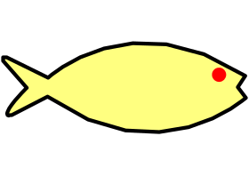
س

ص
ض



صلي الحروف المتشابهة بخط واحد:
ب ت ث ج ح خ
ح خ ب ج ت ث
ت ج ث ب ح خ

اكتبي الكلمة بحروف متصلة:


ثَ بَ تَ ...................................
خَ رَ جَ .................................
بَ يْ تْ .................................
حَ جَ رْ .................................

صلي الحروف المتشابهة بخط واحد:


س ش ص ض ر ز
ز ش ص ر س ض
ر ض ش ز ص س

اكتبي الحرف الناقص:



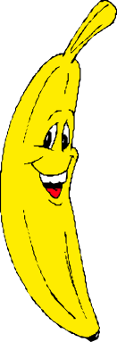
جَـ.........رْ ..........ـــوْز
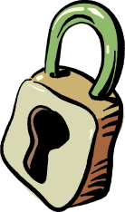

قُــ.........ــلْ مِـقَــ..........

اكتبي حرف المد المناسب:


زَ ...... رَ صُـ....... صْ زِ .......ــرْ سُــ....... قْ
سِـبـَـ...... قْ طـَبـِـ......ــبْ قِـطـَـ...... رْ جَـدِ ........ــدْ




صلي الكلمة بحرف المد المناسب:

طُـيُـور دَجَـاجْ يَـشْــوِي حُـبُـوبْ ذُبَـابْ دِيـكْ
َ ا ــَا
ُ و ـُـو
ِ ـي ِ يـ



اكتبي الكلمة التي تناسب الصورة:




